南昌大学物理实验报告

课程名称： 普通物理实验
实验名称： 偏振光研究
学院： 理学院 专业班级： 物理学151班
学生姓名： 张羽 学号： 5502115012
实验地点： B509 座位号： 11
实验时间： 第七周星期五下午3点45开始

一、实验目的：
- 通过观察光的偏振现象，加深对光波传播规律的认识。
2、掌握产生和检验偏振光的原理和方法。

二、实验原理：
1.光的偏振性
光是一种电磁波，由于电磁波对物质的作用主要是电场，故在光学中把电场强度E 称为光矢量。在垂直于光波传播方向的平面内，光矢量可能有不同的振动方向，通常把光矢量保持一定振动方向上的状态称为偏振态。如果光在传播过程中，若光矢量保持在固定平面上振动，这种振动状态称为平面振动态，此平面就称为振动面（见图１）。此时光矢量在垂直与传播方向平面上的投影为一条直线，故又称为线偏振态。若光矢量绕着传播方向旋转，其端点描绘的轨道为一个圆，这种偏振态称为圆偏振态。如光矢量端点旋转的轨迹为一椭圆，就成为椭圆偏振态（见图2）。通光源发出的光一般是自然光，自然光不能直接显示出偏振想象。但自然光可以看成是两个振幅相同，振动相互垂直的非相干平面偏振光的叠加。在自然光与平面偏振光之间有一种部分偏振光，可以看作是一个平面偏振光与一个自然光混合而成的。其中的平面偏振光的振动方向就是这个部分偏振光的振幅最大方向。

2．偏振片
虽然普通光源发出自然光，但在自然界中存在着各种偏振光，目前广泛使用的偏振光的器件是人造偏振片，它利用二向色性获得偏振光（有些各向同性介质，在某种作用下会呈现各向异性，能强烈吸收入射光矢量在某方向上的分量，而通过其垂直分量，从而使入射的自然光变为偏振光介质的这种性质称为二向色性，如图3.）。
偏振器件即可以用来使自然光变为平面偏振光——起偏，也可以用来鉴别线偏振光、自然光和部分偏振光——检偏。用作起偏的偏振片叫做起偏器，用作检偏的偏振器件叫做检偏器。实际上，起偏器和检偏器是通用的。

3.马吕斯定律
设两偏振片的透振方向之间的夹角为α，透过起偏器的线偏振光振幅为，则透过
检偏器的线偏振光的振幅为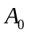，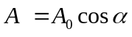，强度为
，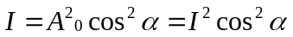
式中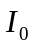为进入检偏器前（检偏器无吸收时）线偏振光的强度。这就是１８０９年马吕斯在实验中发现的，所以称马吕斯定律。显然，以光线传播方向为轴，转动检偏器时，透射光强度将发生周期变化。若入射光是部分偏振光或椭圆偏振光，则极小值部位0。若光强完全不变化，则入射光是自然光或圆偏振光。这样，根据透射光强度变化的情况，可将线偏振光和自然光和部分偏振光区别开来。

4．椭圆偏振光、圆偏振光的产生；1/2波片和1/4波片的作用
单轴晶体制成厚度为d，表面平行于光轴的片，称波片。波片有正晶体或负晶体之分。一束振幅为A的线偏振光垂直入射在波片表面上，且振动方向与光轴夹角为，在晶体内分解为o光和e光，振动可分别表示为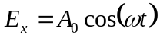，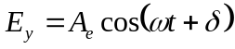（见图4）。经过波片后，
二光产生光程差为：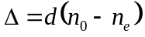 （2）
二光产生相位差为：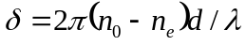 （3）
式中，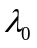为光在真空中的波长；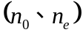为晶片对o光和e光的折射率。因为波片能使o光或e光的相位延迟，又称为相位延迟器。
o光和e光振动方向相互垂直，频率相同，相位差恒定
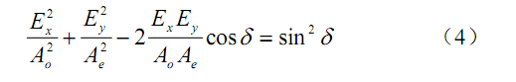
这是椭圆方程式，代表椭圆偏振光。
当改变厚度d 时，光程差Δ亦改变。
（1）当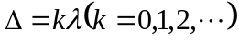时，由式（4）可得
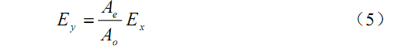

这是直线方程，故出射光为平面偏振光，与原入射光振动方向相同，满足此条件之晶片叫全波片。光通过全波片不发生振动状态的变化。
（2）当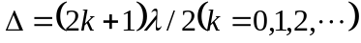时，由式（4）可得

出射光也是平面偏振光，但与原入射光夹角为 2a，满足此条件的晶片叫1/2波片，或半波片，平面偏振光通过半波片后，振动面转过2a 角，若a = 45°，则出射光的振动面与入射光的振动面垂直。
（3）当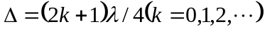时，由式（4）可得
出射光为椭圆偏振光，椭圆的两轴分别与晶体的主截面平行及垂直，满足此条件的晶片叫 1/4波片。1/4 波片是作偏振光实验重要的常用元件。
若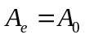，则 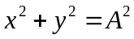 ，出射光为圆偏振光。由于o光和e 光的振幅是a 的函数， 所以通过 1/4波片后的合成偏振状态也将随角度a变化而不同。
当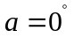时，出射光为振动方向平行 1/4波片光轴的平面偏振光。
当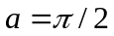 时，出射光为振动方向垂直于光轴的平面偏振光。
当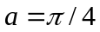 时，出射光为圆偏振光。
当 为其它值时，出射光为椭圆偏振光。
三、实验仪器：半导体激光器、碘钨灯、硅光电池、数字万用表、1/2波片、1/4波片、反射镜、玻璃堆、平台和光具座等。
四、实验内容和步骤：
1、验证马吕斯定律
实验装置如图5所示，光束经过起偏器产生线偏振光，再透过检偏器射到硅光电池上，转动检偏器（360°）观察光强的变化，找到最大电流值（对于硅光电池，其短路电流与光源的光强呈很好的线性关系），确定该位置为相对0°。实验时，测量进度：5°，测量范围：360°。作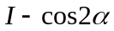的关系曲线，验证马吕斯定律。
2、线偏振光通过1/4波片的现象和1/4波片的作用
在光具座上按图6放置各元件，其中P为起偏器，在为放入1/4波片时，是A与P正交，光屏上呈现消光现象。插入1/4波片后，转动1/4波片观察光屏。调节波片至呈现消光现象，此时为初始角度。在将1/4波片从初始位置转10°，破坏消光，然后转动A至消光位置。记下A所转过的角度。以此类推，每将转动1/4波片10°，记下达到消光时A转过的角度。
3、用1/4波片分别产生圆偏振光和椭圆偏振光
按图6装置，使P与A正交消光，用1/4波片转动时光屏上呈现消光。再将1/4波片转动

五、实验数据与处理：

六、误差分析：

七、思考题：

八、附上原始数据：

